海门市新型冠状病毒感染
的肺炎疫情防控指挥部文件
海疫防指﹝2020﹞40号

关于在我市交通疫情防控检疫站点
实行部分车辆免检通行的通告

根据新冠肺炎疫情防控工作需要，经省政府批准同意，我市在沪陕高速海门出口、叠石桥出口、悦来出口设置三个交通疫情防控检疫站点。为加快车辆通行效率，决定在上述检疫站点实行部分车辆免检通行，现就办理《海门市交通疫情防控检疫站点车辆免检证》（以下称《免检证》）和通行管理相关事项通告如下：
一、办理须知
1.《免检证》办理实行准入制，被获准办证的车辆系经常从高速出入我市的车辆。准入车辆每天通过车辆通行大数据分析产生，并导入《免检证》办理系统，用户可进入《免检证》办理系统查询申办车辆是否获准办理。如当日未被获准，可择日再次查询。
2.办证时须仔细阅读承诺事项。如果同意并愿意遵守承诺事项的，需如实准确填报相关信息。以虚假信息骗取证件、违反承诺事项，影响疫情防控工作的，将承担相应法律责任和后果。
3.《免检证》实行“一车一证”，车证相符。
4.持证车辆驾乘人员自觉遵守疫情防控相关规定；已申领并持有绿色“易来通”健康码或绿色“苏康码”；每天量测体温，无发热症状。
5.货运车辆仍可从检疫站点“绿色通道”通行。
二、证件办理
1.办理《免检证》时，可通过扫描“车辆免检证”二维码直接办理，或者关注“海门公安微警务”微信公众号，在“微应用”中“海门检疫站免检证”模块办理。获准办理的车辆需按照流程如实填报相关信息，阅读和签订承诺书，生成《免检证》后自行打印。

车辆免检证办理二维码
2.具体办理流程附后。
三、通行管理
1.持有《免检证》的车辆经沪陕高速海门出口、叠石桥出口、悦来出口交通疫情防控检疫站点进入我市时，可以免检通行。
2.《免检证》应当置于车内前挡风玻璃处，通过检疫站点时，按指定车道通行。
3.持证车辆驾乘人员须自觉服从检疫站点管理，遇有查验时，应积极配合。拒不配合查验、强行通过或扰乱公共秩序的，依法追究法律责任。
本通告自发布之日起实行。
特此通告！

（咨询电话：0513-69863021；咨询时间：每日8时30分至22时）

海门市新型冠状病毒感染的肺炎疫情防控指挥部
2020年3月16日

附件：
《海门市交通疫情防控检疫站点车辆免检证》
办理操作说明

一、《免检证》办理
办理前请准备：
1.您的身份证号码；
2.车辆行驶证正本上的“车辆识别代号”后四位数字或字母（以下简称：后四位车架号）。具体位置见下图红框处。
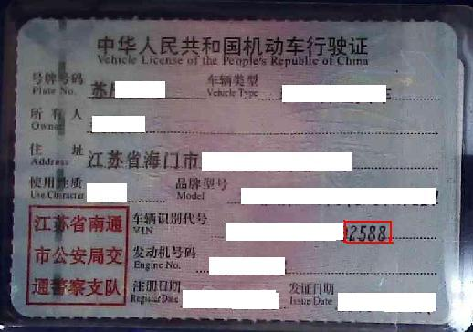
第一步：用手机微信扫描《免检证》二维码进入办理页面；或手机微信关注“海门公安微警务”微信公众号后，点击【微应用】中的【海门检疫站免检证】进入办理界面(见下图)。
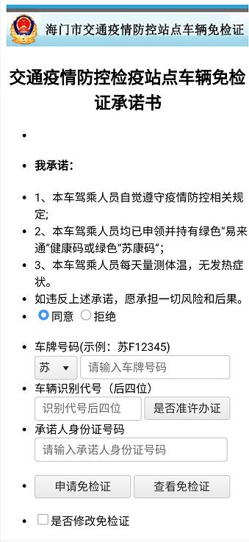
第二步：输入车牌号码、后四位车架号，点击【是否准许办证】。
→如果系统提示“您的车辆暂时未被准许，请择日再次查询！”，请直接退出。
→如果系统提示“您的车辆已被准许！”，请继续下步操作。
第三步：请认真阅读办理页面上的承诺事项。
如果自我评估不能或不愿履行承诺事项的，请直接退出。
如果自我评估能履行并愿意遵守承诺事项的，请选择“同意”，继续下步操作。
第四步：如实、完整填写相关信息。填写完成后，点击【申请免检证】按钮，完成办理。
第五步：办理成功后，系统自动生成“海门市交通疫情防控检疫站点车辆免检证”。请您截屏保存，并用打印机放大打印，置于车内前挡风玻璃处，以便在检疫站点快速查验通行。
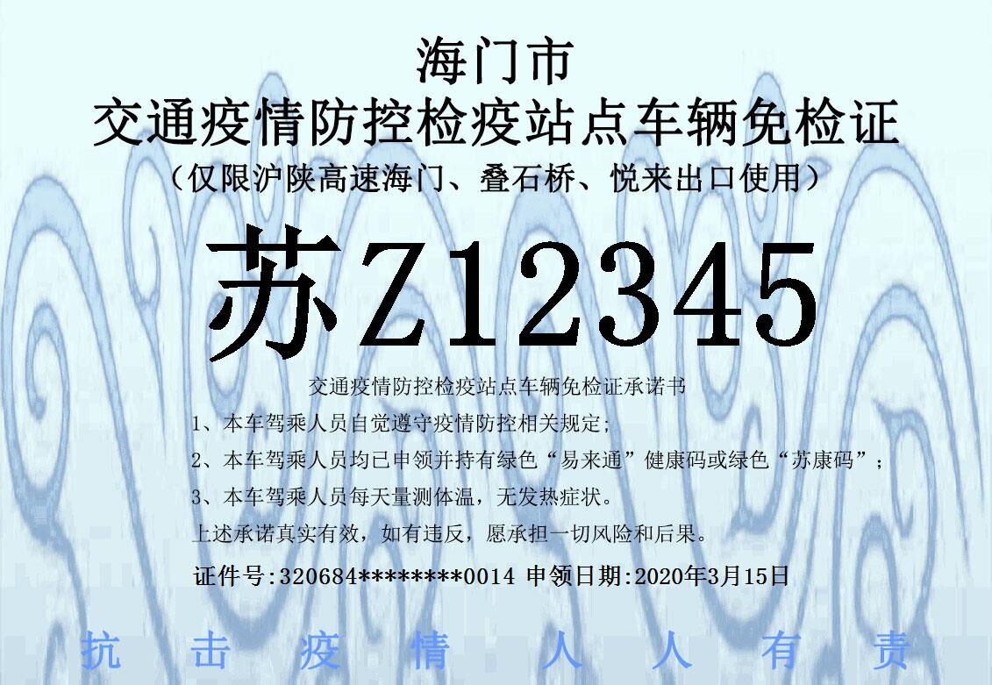
二、《免检证》查看
进入办理界面，输入车牌号码、后四位车架号，点击【查看免检证】按钮，即可查看“车辆免检证”。
三、《免检证》修改
进入办理界面，输入车牌号码、后四位车架号，选中【是否修改免检证】按钮，即可修改《免检证》。
四、《免检证》打印
生成《免检证》后截屏保存，并通过数据传输（如微信、QQ等软件或数据线连接等方式）至电脑，尽量放大打印。

